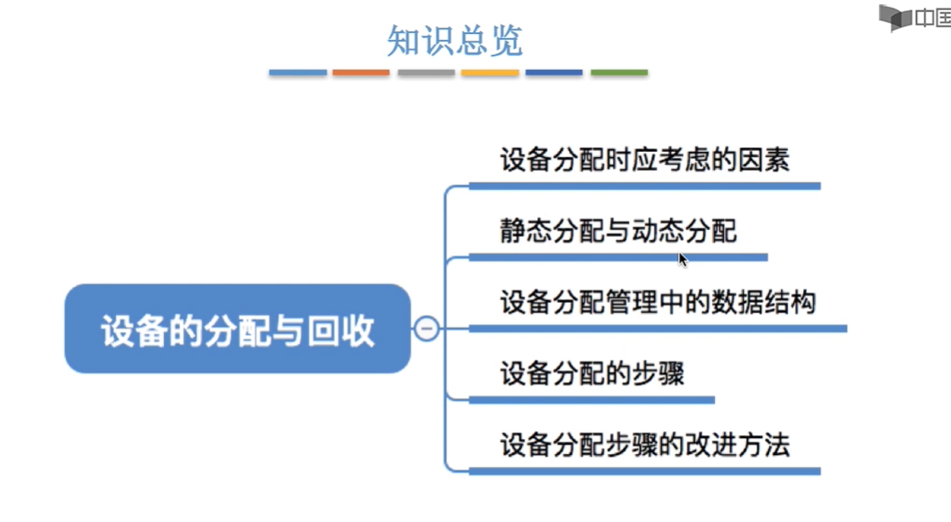

1、设备分配时需要考虑的因素
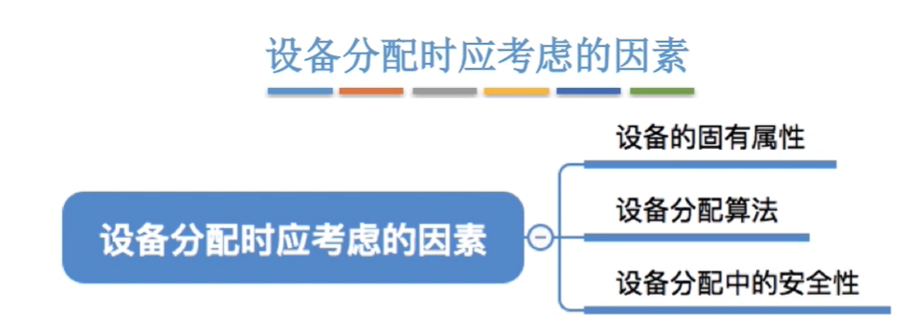
- 设备的固有属性
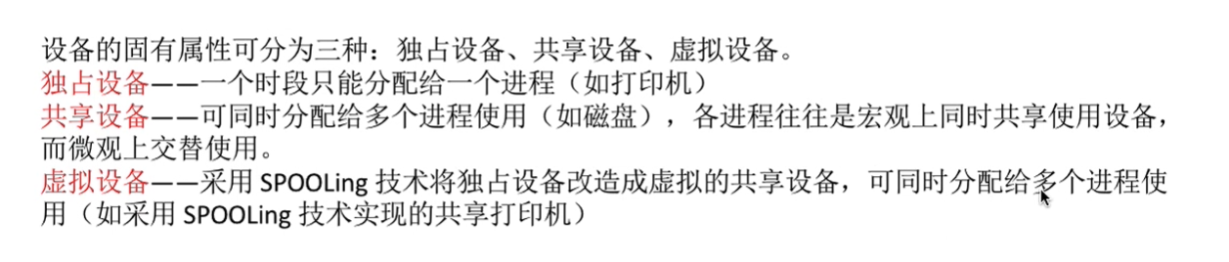

- 设备分配算法
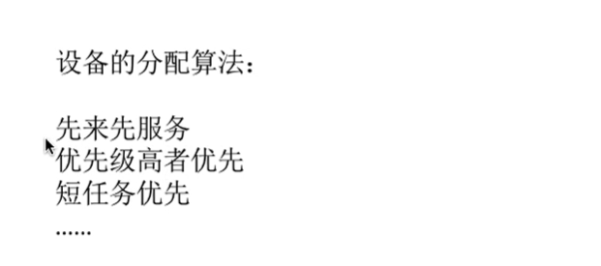

- 设备分配中的安全性
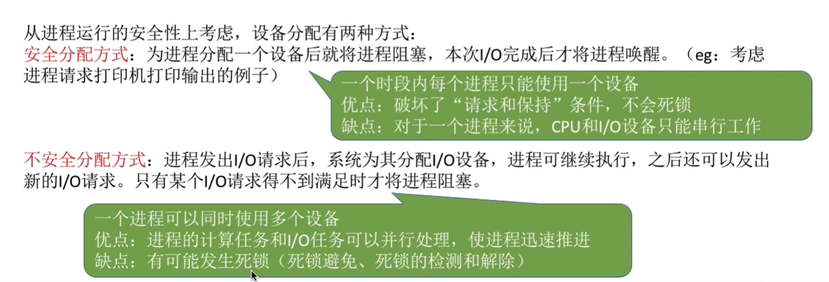
理解“安全分配策略”破坏了“请求并保持条件”：
请求并保持指的是一个进程占用了某个资源之后，这个进程又重新申请新的资源，而安全分配策略则这种情况是不会发生的，因为一个进程请求使用一个设备之后，这个设备就被阻塞了，就不会再去申请新的资源了，必须等到这个I/O设备完成操作之后这个进程释放了这个I/O设备，此时该进程才可以重新申请新的I/O设备。

- 两种进行设备分配的方式（静态分配和动态分配）
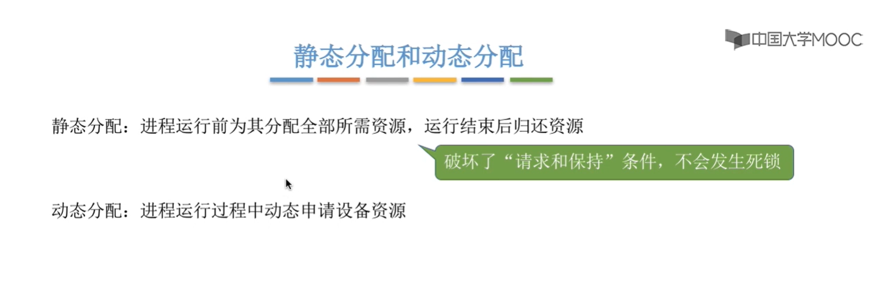
静态分配：如果开始运行之前，这个进程不能够申请到全部的资源，那么这个进程就不能够投入运行。

- 设备分配中牵涉到的数据结构
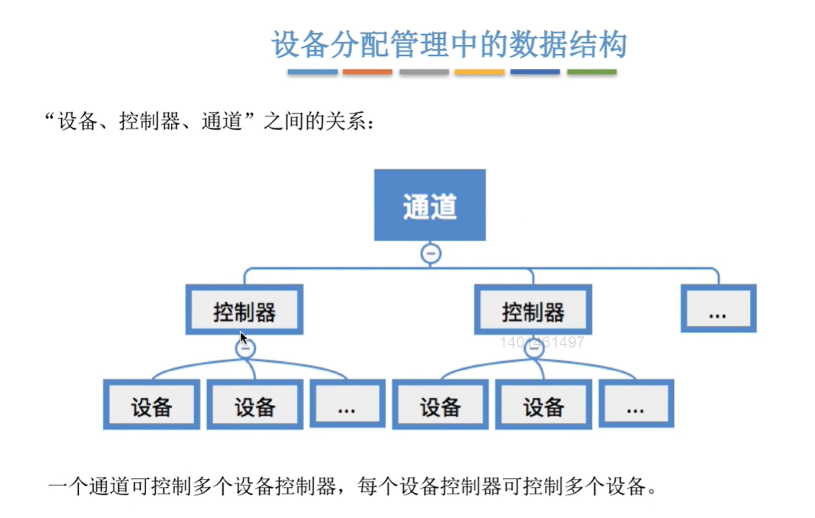
（1）设备控制表（DCT）
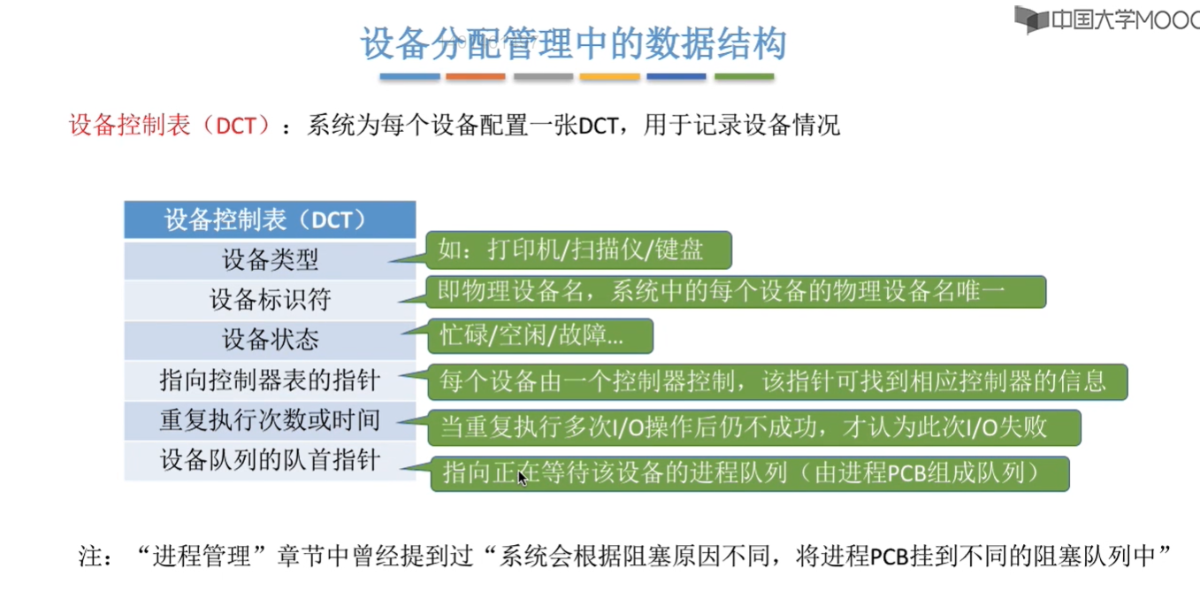
重复执行次数或时间：并不是执行一次I/O操作失败了之后，就认为这次I/O操作就真的失败了，此时系统会重复执行多次I/O操作，这个“重复执行次数或时间”就是用来记录“执行I/O操作失败了几次”，只有重复执行了I/O操作多次仍然不成功，才认为这次I/O操作是失败的。

理解：DCT存放在操作系统内部。

（2）控制器控制表（COCT）
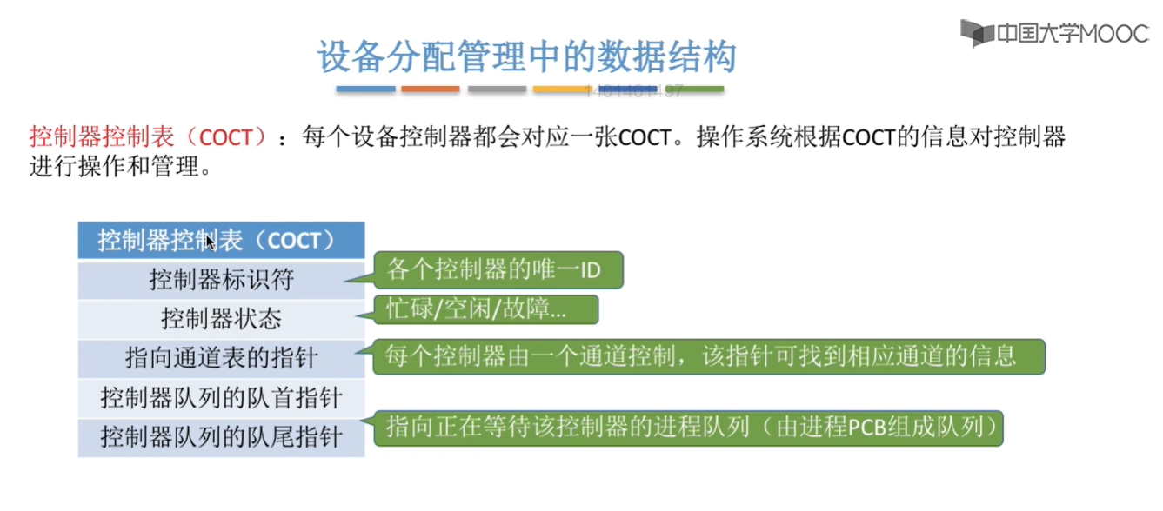
理解： 每一个I/O接口（设备控制器）就相当于是 一个电路板，一台小型独立的计算机，即单片机，这个单片机上肯定是有内存空间的，这个内存空间就存放有一张COCT表（修改一下，设备控制器表COCT是存放在操作系统内核区的）。

控制器队列的队首和队尾指针：
所有的控制器中的两个I/O端口统一编址，所有控制器都连接到系统总线上（数据总线、地址总线、控制总线），CPU通过地址总线传送地址信号可以选中某一个控制器的一个I/O端口。由于CPU此时肯定是有一个进程在运行的，而外设在与I/O接口进行数据传送的过程，此时CPU是切换到了其他进程来执行的，该进程可能也会申请外设资源，此时该进程通过系统调用向操作系统申请外设，操作系统依次简称系统设备表、设备控制表、控制器控制表、通道控制表，来决定该怎么做（具体执行步骤见下面的4、设备分配的步骤）。
当I/O接口完成了一个数据传送的任务之后，其会通过一个I/O中断告知CPU此次I/O操作已经结束，同时会通过数据总线反馈此时其状态，操作系统执行中断服务程序，在最后肯定是通过反馈的状态知道此时哪一个I/O控制器以及哪一个设备空闲了。此时其就会从设备队列的队首指针中取出一个进程执行。
该进程被唤醒后，首先通过数据总线发出启动命令，由I/O控制逻辑对其译码后选中某一个控制器与设备的接口（即是选择了某一个外设）。

（3）通道控制表（CHCT）
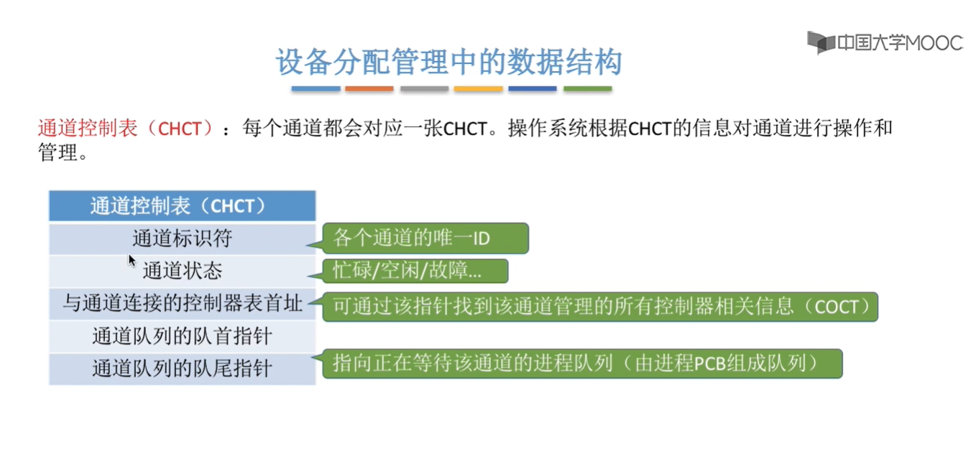

- 系统设备表（SDT）
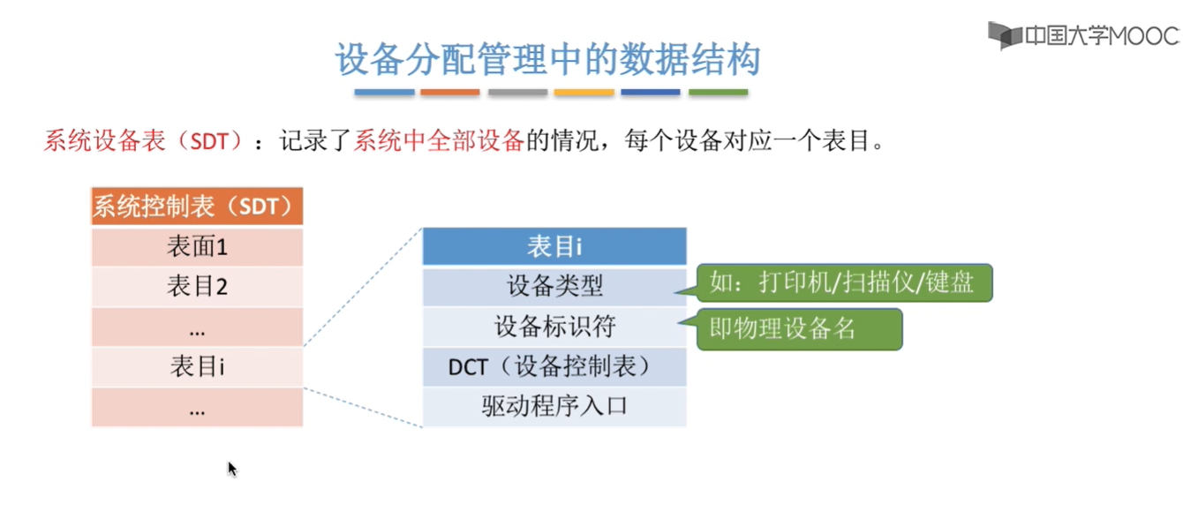
理解：存放在操作系统内核区，是对设备控制表的组织，为了更加方便查找各种设备。

注意：
①一个设备对应了一个系统控制表中的一个表目，操作系统就是根据这个表目来对这个设备进行管理的，如操作系统可以根据系统控制表中的这个表目找到“这个设备的类型；这个设备的物理设备名（用户使用到的是逻辑设备名，若干个逻辑名对应一个物理设备名，此时这若干个逻辑设备名所对应的设备必须要是相同类型的）；找到这个设备的设备控制表DCT，进而又可以通过这个设备控制表DCT找到控制器控制表COCT，通过控制器控制表COCT又可以找到通道控制表CFCT；找到这个设备的驱动程序入口，CPU就可以通过执行这个设备的驱动程序来完成对这个设备的控制了。

②记忆各种表：SDT、DCT、COCT、CHCT
S表示系统， DT表示的是设备表，因此SDT对应的是“系统设备表”。
D表示的是设备，CT表示的是控制表，因此DCT对应的是“设备控制表”。
CO表示的是 控制器，CT表示的是控制表，因此COCT对应的是“控制器控制表”。
CH表示的是 通道，CT表示的是控制表，因此CHCT对应的是“通道控制表”。

- 设备分配的步骤
①操作系统会根据进程提出的物理设备名查找SDT，也就是系统设备表，用户在编程的时候需要提供物理设备名作为这个系统调用的参数（表明此时该用户想要向操作系统申请那个设备）。操作系统用某种方式来查找系统控制表的时候就会把各个表目当中记录的这个设备标识符和用户提供的物理设备名进行比对，然后找到相匹配的一个表项，之后就可以找到这个设备对应的设备控制表DCT了。（补充，由于一个I/O控制器可能与多个外设连接，故当这个外设空闲的时候，I/O控制器不一定空闲，此时在设备控制器的设备队列中就没有添加新的元素，此时在控制器的控制器队列中是就会增加一个表项）
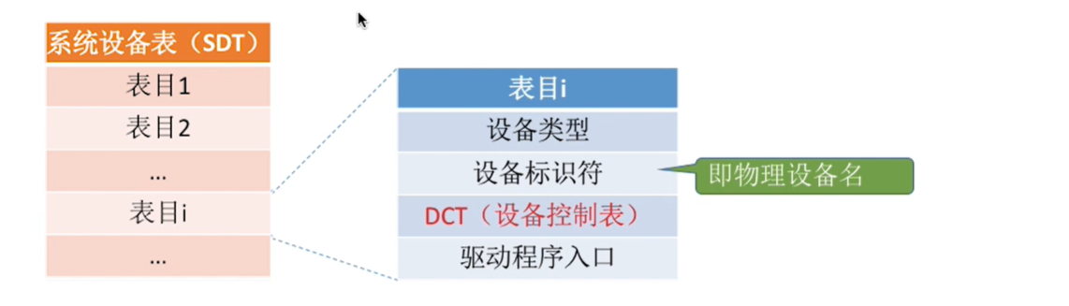

②接下来会根据DCT当中记录的信息来判断此时这个设备是否空闲，如果设备空闲的话，就可以把这个设备分配给那个进程，而如果此时这个设备是忙碌的话，那么就需要把这个进程挂到这个设备对应的等待队列阻塞队列当中。一直到这个设备空闲并且把这个设备分配这该进程之后，才会把这个进程重新唤醒。除了分配这个设备之外，还需要把这个设备对应的设备控制器也分配这个进程。
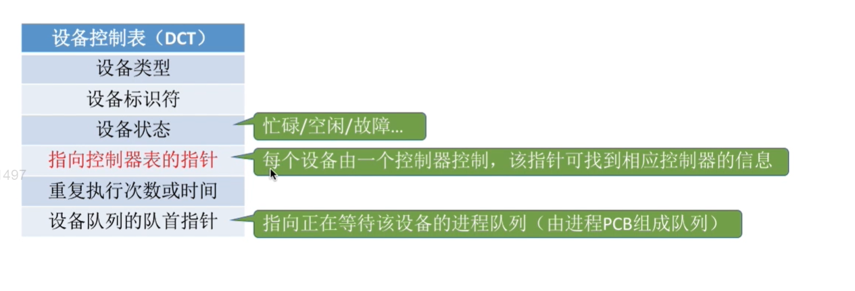

③操作系统会根据设备控制表DCT中的“指向控制器表的指针”这个字段找到这个设备对应的控制器控制表COCT。操作系统会首先检查这个控制器此时是不是空闲，如果空闲的话可以把控制器分配给这个进程，如果控制器忙碌就需要把这个进程放到控制器的阻塞队列当中。
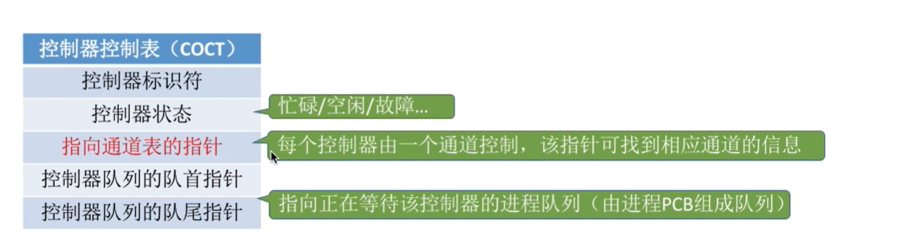
④给这个进程分配了控制器之后，还需要给这个进程分配相应的通道，于是就会根据控制器控制表COCT中的“指向通道表的指针”这个字段找到相应的通道控制表CHCT。操作系统首先会判断通道的状态，如果通道空闲的话，那么可以把通道分配给这个进程，如果通道忙碌的话，就需要把进程挂到通道的阻塞队列当中。

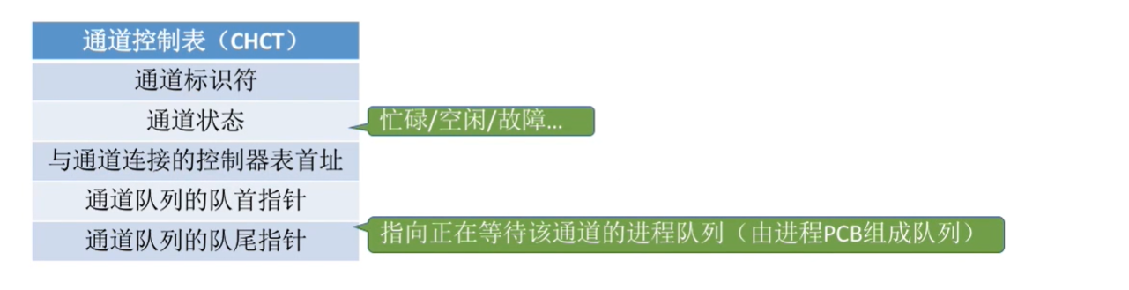
⑤只有设备、控制器、通道这三者都分配成功时，这次设备分配才算成功，之后便可以启动I/O设备进行数据传送。（这三者中任意一种分配不成功，此时这个I/O设备的分配就不会成功，此时这个进程需要由运行态→阻塞态，将这个进程挂到相应的阻塞队列中去）

注意：
①这里最好联系到计算机组成原理中的那个包含了通道、I/O接口的图来进行分析，上述中所说的 “系统设备表”是用来记录系统中所有设备的一些摘要信息的，放在一起形成一张表格可以更加方便操作系统对这些设备进行管理；
②上述中所说的“设备控制表”是用来管理某一个具体I/O设备的，一个I/O设备就会对应有一张设备控制表，这张设备控制表中记录了这个设备的详细一些信息，如这个设备的状态信息等；
③上述中所说的“控制器控制表”是用来管理某一个I/O接口的（又叫做设备控制器），一个I/O接口就会对应有一个“控制器控制表”，用来记录这个I/O接口详细的一些信息，如这个I/O接口的状态。
④上述中所说的“通道控制表”是用来管理某一个通道的，一个设备控制器（I/O接口）可以控制多个设备，一个通道可以控制多个I/O接口，因此，在一个计算机系统中，一般是有多个I/O接口，一般是有多个通道的。

- 设备分配步骤的改进方法
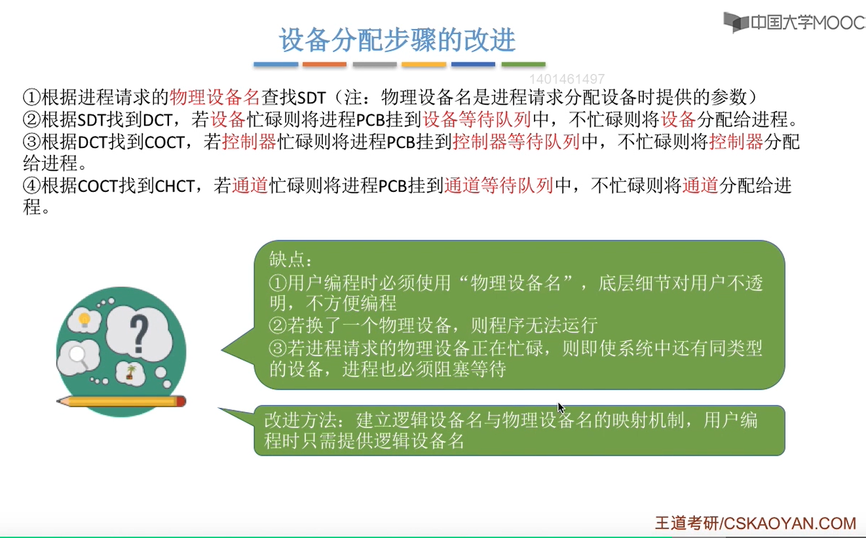
分析：
①用户给操作系统提供的是物理设备名，如果此时这个物理设备名对应的物理设备被操作系统给更改了（底层细节对用户透明），那么用户此时的程序将无法运行。（上述图片中换了一个物理设备名的意思指的就是更换了这个物理设备名所对应的物理设备）
②由于 物理设备名--物理设备 之间是一一映射的关系，不像 逻辑设备名--同类型的若干个物理设备 之间是一对多的映射关系，因此如果该进程是通过物理设备名来请求使用该物理设备，那么此时即使系统中还有同类型的设备，进程也必须阻塞等待。

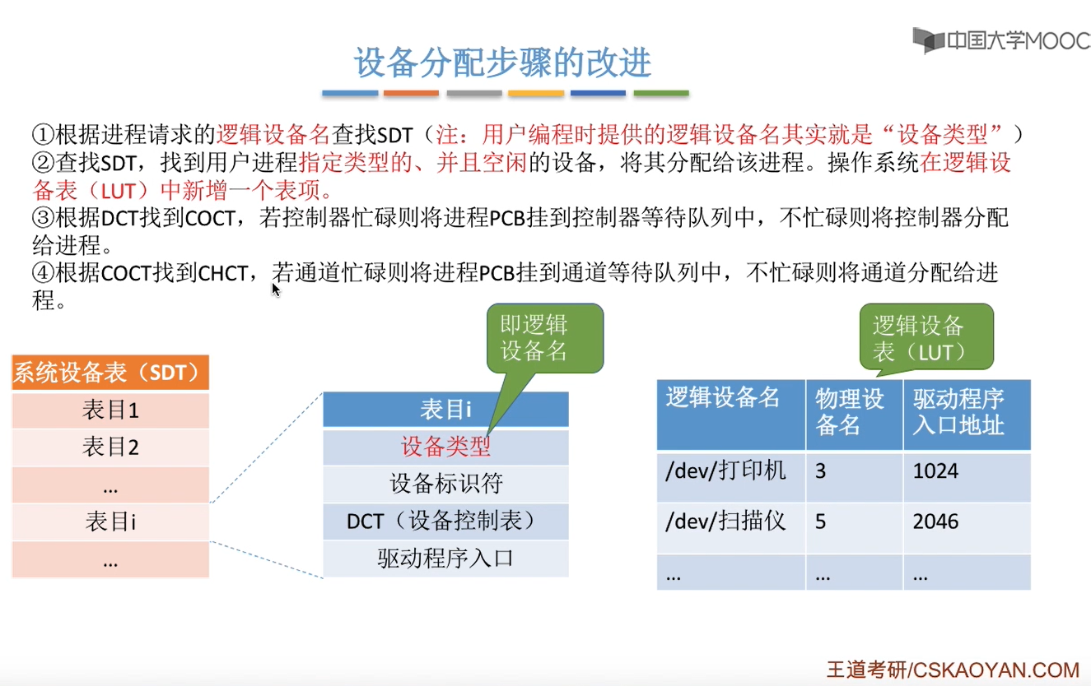
分析：
用户申请使用某个I/O设备的时候提供的是“逻辑设备名”，操作系统得到这个“逻辑设备名”后就会查找系统设备表，找到与之匹配的一个表项（系统设备表中的“设备类型”字段记录的就是“逻辑设备名”，这也是操作系统进行比较的字段）。

